Кейсы «Эмоции и здоровье»
Кравченко Н.В., учитель-логопед
ГКОУ «Волгоградская школа-интернат №1»
Страшный зверь (в сокращении)
Жили два страусенка — Фу и Фи.
Фу был ужасно капризным. А братец Фи ничуть ему в этом не уступал. Сварит им на завтрак мама Ама манную кашу, поставит на стол тарелки и зовёт громко:
— Дети, манная каша готова!
А в ответ раздается:
— Манная? Фу!
— Каша? Фи!
— Помогите мне посуду помыть, — просит мама страусят после обеда.
— Мыть ложки? Фу!
— Мыть вилки? Фи!
Однажды мама Ама решила проучить своих малышей и как следует взяться за их воспитание.
— Мне предложили сниматься в кино, — сказала она. — Правда, не в главной роли, но это неважно. Билет на поезд я уже купила. Приеду через три дня.
— Кто нас будет кормить? — испугался Фи.
— Вы у меня уже совсем большие. Справитесь. Хлеб, крупа и кофе — в шкафу, масло и сыр — в холодильнике. Запомнили? А теперь давайте я вас обниму — и до свидания!
И начали страусята сами хозяйничать. Фу варил манную кашу, которая часто пригорала. А Фи жарил картошку, которая всегда почему-то была сыроватой.
Но есть-то хотелось. Вот они и ели. И пригорелую кашу. И недожаренную картошку. Ели и не кривились.
Только вот посуду они не мыли. Но когда все чистые тарелки и ложки кончились, пришлось и за мытьё посуды приниматься.
Через три дня приехала мама и совершенно не узнала своих страусят.
— Хочешь, я сварю тебе манную кашу? — предложил ей Фу.
— А может, нажарить для тебя картошки? — спросил Фи.
Очень удивилась мама Ама и только головой покачала.
— Хорошо. Покормите меня. Я немного проголодалась. Но найдётся ли у вас хоть одна чистая тарелка?
— У нас все тарелки чистые! — гордо сказал Фу.
— И все ложки… и все вилки тоже! — добавил Фи.
Это был самый счастливый день в жизни у мамы Амы.
М.С. Пляцковский
Источник: https://mishka-knizhka.ru/skazki-dlay-detey/russkie-skazochniki/skazki-plyackovskogo/schastlivyj-den/
Вопрос: Как страусята перестали быть недовольными?
Задания к кейсу:
- Что порадовало маму Аму?
- Зачем нужны чистые тарелки и ложки?
- Вспомни, что делаешь ты, чтобы было чисто? Когда вокруг чистота и порядок, какие чувства ты испытываешь?
Комментарий: ситуация докажет, что с чистота нужна не только для здоровья, но и служит поводом для для радости.
Приложение 1.
- Расскажи, что делают страусята.
- А ты уже моешь за собой посуду?
- Тебе приятно, когда посуда чистая?

Приложение 2.
- Как ты относишься к этим строчкам? Подбери выражение своего лица:
— Мыть ложки? Фу!  — Мыть вилки? Фи! | — У нас все тарелки чистые! — гордо сказал Фу.  — И все ложки… и все вилки тоже! — добавил Фи. | Это был самый счастливый день в жизни у мамы Амы.

Приложение 3.
- Какие картинки вызывают твою улыбку? А какие огорчают?
- Расскажи, как отличаются лица на разных картинках
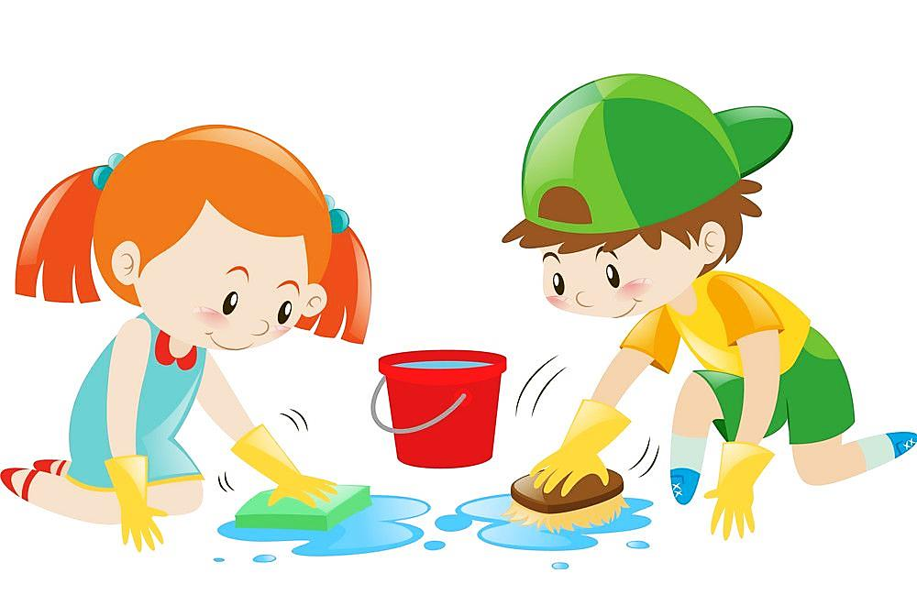 | 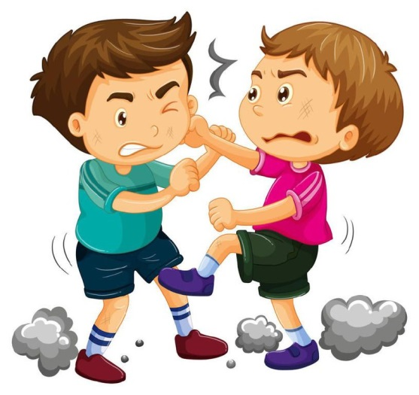
 | 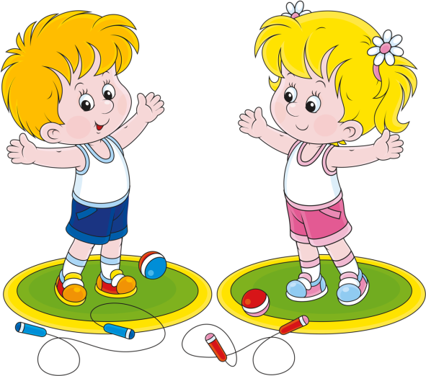
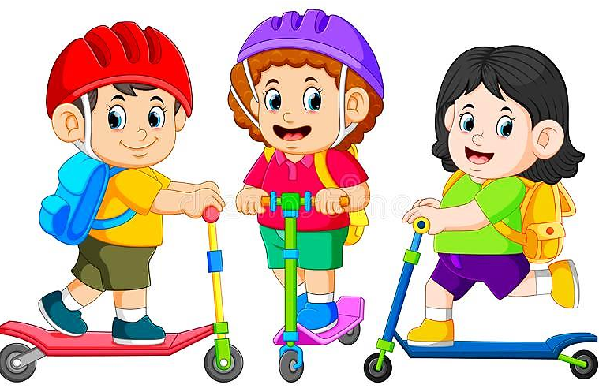 | 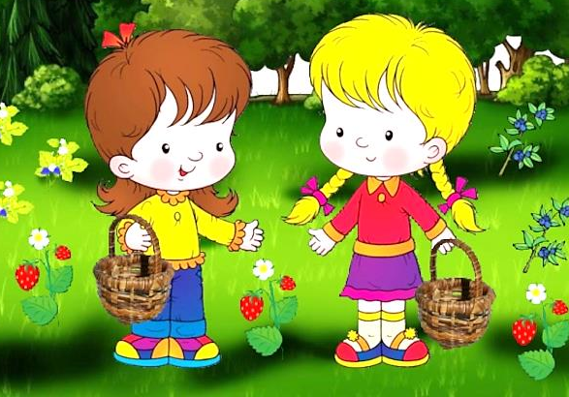

Иллюстрации скачаны:
https://mishka-knizhka.ru/skazki-dlay-detey/russkie-skazochniki/skazki-suteeva/strashnyj-zver-suteev-v-g/
https://fsd.multiurok.ru/html/2019/02/12/s_5c6307ecb3a0b/1085701_3.png
https://mishka-knizhka.ru/skazki-dlay-detey/russkie-skazochniki/skazki-plyackovskogo/schastlivyj-den/
https://i.pinimg.com/originals/3c/32/7b/3c327bdda5b49daf18a654e7c935d6de.jpg
https://i.pinimg.com/originals/ee/bb/a2/eebba27ef1a380194736cc6fe6d37822.png
https://telegra.ph/file/6310958959bb4e48a83f3.jpg
https://theslide.ru/img/thumbs/b529e84145d807db5cfeb19f48fdf40b-800x.jpg

Здорово!
(фото-кейс)
Придумай рассказ
Слова для справок: | Написать слова и словосочетания, с помощью которых можно составить рассказ по картинке

Вопрос:?
Задания к кейсу:
-?
-?
-?
Комментарий:.

Иллюстрации скачаны:
https://traveltimes.ru/wp-content/uploads/2021/12/otdih-v-krimy-s-detmy.jpg

Веселые, грустные
И чему тут удивляться?  Не хотим мы умываться!  Ох, и грязные,  Безобразные… | Захотели - и умылись,  И опять все удивились,  Глазки – ясные,  Щечки красные.  О.Князева  https://ped-kopilka.ru/blogs/olga-viktorovna-pogorelova/podborka-stihotvorenii-na-temu-znakomim-detei-s-yemocijami.html
Вопрос:
Задания к кейсу:
-?
-?
-?
Комментарий: ситуация убедит окружающих, что обида портит настроение тебе самому.

